Doel van het spel

Waag je op (on)bekend terrein! In het gevraagde land op de wereldkaart werd een onzichtbare vlag geplaatst. De speler die zijn marker het dichtst bij het land en de vlag plaatst, wint het spel.

Verloop van het spel

Rechts bovenaan op het scherm verschijnt de naam van een land. Gebruik de leap motion om het spel te spelen. Verschuif de kaart door met je hand naar links of naar rechts, naar boven of naar onder te bewegen. Zoom in door met je hand een cirkelbeweging te maken naar rechts, zoom uit met cirkelbeweging naar links. Maak een tikbeweging waar je tenslotte je marker wilt plaatsen.

De philips hue helpt je hierbij door van kleur te veranderen. Hoe roder de lamp wordt, hoe dichter je bij de vlag zit; hoe blauwer de lamp, hoe verder je ervan verwijderd bent.

Let op, je krijgt maar drie kansen om je marker zo dicht mogelijk bij de onzichtbare vlag te plaatsen. Hoe dichter je score ligt bij 0 kilometer, hoe beter.

Veel succes!

Twee spelers

Het spel is nog leuker als je samen met een waardige tegenstander speelt. Maar pas op, laat je niet afleiden door de kleur van zijn lamp!

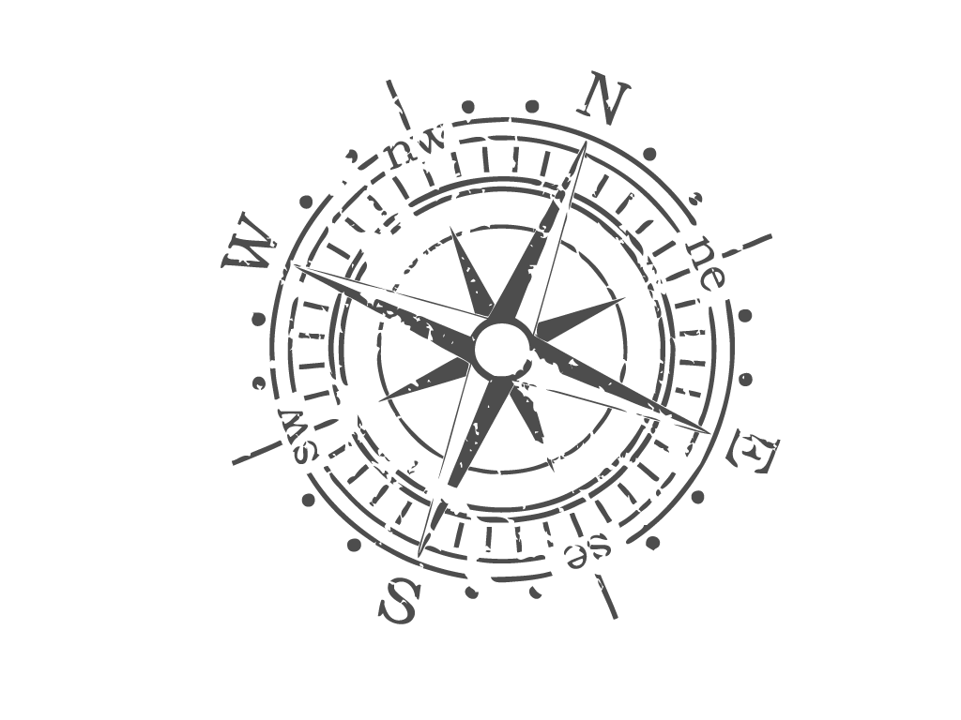

TERRA INCOGNITA

**spelregels**

**één speler**

**twee spelers**

GEEF IP VAN SERVER IN

Bron afbeelding kompas: <http://www.google.be/imgres?imgurl=http://static.tumblr.com/959a10306ba867e0851735e934de2ba4/adknqvc/PRymz0e26/tumblr_static_vector-compass-in-gray.png&imgrefurl=http://imgkid.com/drawing-compass-vector-logo.shtml&h=768&w=1024&tbnid=M4tyFzrBnAbmWM:&zoom=1&docid=OTZz89aF_TlgeM&ei=J0daVYCmL8OxsAGmooGYCA&tbm=isch&ved=0CHkQMyhUMFQ>